Министерство образования Республики Беларусь

Учреждение образования «Белорусский государственный университет

информатики и радиоэлектроники»

Факультет компьютерных систем и сетей

Кафедра информатики

Дисциплина «Архитектура вычислительных систем»

**ОТЧЕТ**

к лабораторной работе №4

на тему:

**«ПРОГРАММИРОВАНИЕ С ИСПОЛЬЗОВАНИЕМ РАСШИРЕНИЙ SSE/SSE2»**

БГУИР 1-40-04-01

|  |
| --- |
| Выполнил студент группы 253504  Дмитрук Богдан Ярославович |
|  |
| (дата, подпись студента) |
| Проверил ассистент кафедры информатики  Калиновская Анастасия Александровна |
|  |
| (дата, подпись преподавателя) |

Минск 2024

**Теоретические сведения:**

***Расширение SSE***

 SSE  (англ.  Streaming  SIMD  Extensions,  потоковое  SIMD-расширение  процессора)  —  это набор  SIMD  инструкций,  разработанный  Intel ,  и  впервые  представленный  в процессорах  серии Pentium III.

Технология  SSE  позволяет  преодолеть  основную  проблему MMX —  при  использовании MMX  невозможно  одновременно использовать  инструкции  сопроцессора,  так  как  его  регистры используются и для MMX и для работы FPU.

Расширение  позволяет  выполнять  векторные  (пакетные)  и  скалярные  инструкции. Векторные  инструкции  реализуют  операции  сразу  над  четырьмя  комплектами  операндов. Скалярные инструкции работают  только  с одним  комплектом операндов  – младшим 32-битным словом.

SSE  включает  в  архитектуру  процессора  восемь  128-битных  регистров  xmm0…xmm7, каждый из которых трактуется  как 4 последовательных  значения с плавающей точкой одинарной точности.  Расширение  позволяет  выполнять  векторные  (пакетные)  и  скалярные  инструкции. *Векторные  инструкции*  реализуют  операции  сразу  над  четырьмя  комплектами  операндов. *Скалярные инструкции* работают  только  с одним  комплектом операндов  – младшим 32-битным словом.

Реализация блоков  SIMD  осуществляется распараллеливанием  вычислительного процесса между данными. То есть когда через один блок проходит поочередно множество потоков данных.

***Расширение SSE2***

 SSE2  (англ. Streaming SIMD  Extensions 2, потоковое SIMD-расширение процессора)  –  это SIMD   (англ.  Single  Instruction,  Multiple  Data,   Одна  инструкция  –  множество  данных)  набор инструкций, разработанный Intel , и впервые представленный в процессорах серии Pentium 4.

SSE2 использует те же восемь 128-битных регистров xmm0…xmm7 что и расширение SSE, каждый  из  которых  трактуется  как  2  последовательных  значения  с  плавающей  точкой  двойной точности. SSE2 включает в себя набор инструкций, которые производят операции со скалярными и  упакованными  типами  данных.  Также  SSE2  содержит  инструкции  для  потоковой  обработки целочисленных  данных  в  тех  же  128-битных  xmm  регистрах,  что  делает  это  расширение  более предпочтительным  для  целочисленных  вычислений,  нежели  использование  набора  инструкций MMX.

***Программная модель SSE/SSE2***

***Регистры SSE/SSE2***

 Все три  расширения  работают  с  одним  набором  128-битных  регистров,  обозначаемых XMM0…XMM7, как показано на рисунке 1.

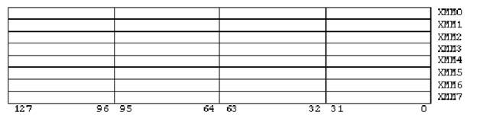

Рисунок 1 – Регистры SSE/SSE2

***Типы данных SSE/SSE2***

 Новые  расширения  микропроцессора  дополняют  уже  имеющиеся  типы  данных  новыми упакованными типами:

•        4 упакованных вещественных числа одинарной точности;

•        2 упакованных вещественных числа двойной точности;

•        16 упакованных целых байтов;

•        8 упакованных целых слов;

•        4 упакованных целых двойных слова;

•        2 упакованных целых учетверенных слова.

**Цель работы:** Вариант 7. Обработать массивы из 8 элементов по следующему выражению:

F[i]=A[i] -B[i] + C[i] *D[i], i=1...8.

Используются следующие массивы:

1) A, B и С – 8 разрядные целые знаковые числа (_int8);

2) D – 16 разрядные целые знаковые числа (_int16).

3) Полученный результат отобразить на форме с использованием соответствующих элементов. При распаковке знаковых чисел совместно с командами распаковки использовать команды сравнения (сравнивать с нулём перед распаковкой).

**Ход работы:** на рисунке 1 представлены регистры MMX, на рисунке 2 представлены входные данные, на рисунке 3 представлены результаты программы.

Листинг 1 – Исходный код ассемблерной вставки реализующей вычисления в соответствии с поставленным условием

__asm {

xorpd xmm0, xmm0

xorpd xmm1, xmm1

xorpd xmm2, xmm2

xorpd xmm3, xmm3

xorpd xmm4, xmm4

xorpd xmm5, xmm5

xorpd xmm6, xmm6

movupd xmm0, [A]

movupd xmm1, [B]

punpcklbw xmm0, xmm4

punpcklbw xmm1, xmm4

psubw xmm0, xmm1

movupd xmm1, [C]

movupd xmm2, [C]

movupd xmm3, [C]

movupd xmm4, [D]

punpcklbw xmm1, xmm5

punpcklbw xmm2, xmm5

punpcklbw xmm3, xmm5

pmullw xmm1, xmm4

pmullw xmm2, xmm4

pmulhw xmm3, xmm4

paddw xmm1, xmm0

paddw xmm2, xmm0

punpcklwd xmm1, xmm3

punpckhwd xmm2, xmm3

paddq xmm2, xmm3

pmullw xmm0, xmm2

movupd[F + 16], xmm2

movupd[F], xmm1

}

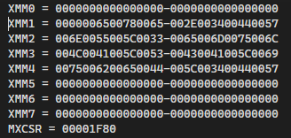

Рисунок 1 – Регистры SSE

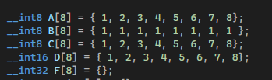

Рисунок 2 – Входные данные

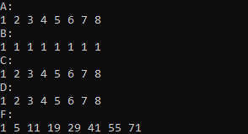

Рисунок 3 – Результаты работы программы

**Выводы:** в результате лабораторной работы была выполнена одна задача, где с помощью программной модели SSE и системы команд SSE было посчитано выражение.